**I. Use Case**

**1. Use Case: Xác thực người dùng**

* **Tên Use Case**: Xác thực người dùng
* **Mô tả**: Cho phép người dùng (Admin hoặc Học viên) đăng nhập vào hệ thống bằng cách cung cấp thông tin xác thực.
* **Tác nhân**: Admin, Học viên
* **Tiền điều kiện**:
  + Hệ thống đang chạy.
  + Người dùng có tài khoản hợp lệ trong cơ sở dữ liệu (bảng admin hoặc student).
* **Hậu điều kiện**:
  + Nếu xác thực thành công, người dùng được chuyển đến menu chức năng tương ứng với vai trò.
  + Nếu thất bại, hiển thị thông báo lỗi và yêu cầu thử lại.
* **Luồng chính**:
  + Hệ thống hiển thị giao diện chọn vai trò (Admin hoặc Học viên).
  + Người dùng chọn vai trò.
  + Hệ thống yêu cầu nhập thông tin đăng nhập (tên đăng nhập, mật khẩu).
  + Người dùng nhập thông tin và gửi.
  + Hệ thống kiểm tra thông tin với dữ liệu trong bảng admin hoặc student (tùy vai trò).
  + Nếu thông tin hợp lệ, hệ thống hiển thị menu chức năng tương ứng với vai trò.
  + Nếu thông tin không hợp lệ, hệ thống hiển thị thông báo lỗi và quay lại bước 3.
* **Luồng phụ**:
  + A1: Người dùng chọn thoát khỏi giao diện đăng nhập (quay lại màn hình chính hoặc thoát hệ thống).

**2. Use Case: Quản lý khóa học (Admin)**

**2.1 Thêm mới khóa học**

* **Tên Use Case**: Thêm mới khóa học
* **Mô tả**: Cho phép Admin thêm một khóa học mới vào hệ thống.
* **Tác nhân**: Admin
* **Tiền điều kiện**:
  + Admin đã đăng nhập thành công.
  + Hệ thống kết nối với cơ sở dữ liệu MySQL.
* **Hậu điều kiện**:
  + Khóa học mới được lưu vào cơ sở dữ liệu.
  + Hiển thị thông báo thành công.
* **Luồng chính**:
  + Admin chọn chức năng "Thêm khóa học" từ menu.
  + Hệ thống yêu cầu nhập thông tin khóa học(tên, thời lượng, giảng viên phụ trách, ngày thêm).
  + Admin nhập thông tin và xác nhận.
  + Hệ thống kiểm tra mã khóa học có trùng lặp không.
  + Nếu không trùng, hệ thống lưu khóa học vào bảng courses.
  + Hệ thống hiển thị thông báo "Thêm khóa học thành công".
* **Luồng phụ**:
  + A1: Nếu mã khóa học trùng lặp, hệ thống thông báo lỗi và yêu cầu nhập lại mã (quay lại bước 2).
  + A2: Admin hủy thao tác (quay lại menu chính).

**2.2 Sửa thông tin khóa học**

* **Tên Use Case**: Sửa thông tin khóa học
* **Mô tả**: Cho phép Admin cập nhật thông tin khóa học, trừ mã khóa học.
* **Tác nhân**: Admin
* **Tiền điều kiện**:
  + Admin đã đăng nhập.
  + Khóa học cần sửa tồn tại trong cơ sở dữ liệu.
* **Hậu điều kiện**:
  + Thông tin khóa học được cập nhật.
  + Hiển thị thông báo thành công.
* **Luồng chính**:
  + Admin chọn chức năng "Sửa khóa học".
  + Hệ thống hiển thị danh sách khóa học và yêu cầu chọn mã khóa học.
  + Admin nhập mã khóa học.
  + Hệ thống kiểm tra mã khóa học có tồn tại không.
  + Nếu tồn tại, hệ thống hiển thị thông tin hiện tại và yêu cầu nhập thông tin mới.
  + Admin nhập thông tin và xác nhận.
  + Hệ thống cập nhật thông tin vào bảng courses.
  + Hệ thống hiển thị thông báo "Cập nhật thành công".
* **Luồng phụ**:
  + A1: Nếu mã khóa học không tồn tại, hệ thống thông báo lỗi và quay lại bước 2.
  + A2: Admin hủy thao tác (quay lại menu chính).

**2.3 Xóa khóa học**

* **Tên Use Case**: Xóa khóa học
* **Mô tả**: Cho phép Admin xóa một khóa học khỏi hệ thống.
* **Tác nhân**: Admin
* **Tiền điều kiện**:
  + Admin đã đăng nhập.
  + Khóa học cần xóa tồn tại trong cơ sở dữ liệu.
* **Hậu điều kiện**:
  + Khóa học bị xóa khỏi cơ sở dữ liệu.
  + Hiển thị thông báo thành công.
* **Luồng chính**:
  + Admin chọn chức năng "Xóa khóa học".
  + Hệ thống hiển thị danh sách khóa học và yêu cầu chọn mã khóa học.
  + Admin nhập mã khóa học.
  + Hệ thống kiểm tra mã khóa học có tồn tại không.
  + Nếu tồn tại, hệ thống yêu cầu xác nhận xóa.
  + Admin xác nhận.
  + Hệ thống xóa khóa học khỏi bảng courses.
  + Hệ thống hiển thị thông báo "Xóa thành công".
* **Luồng phụ**:
  + A1: Nếu mã khóa học không tồn tại, hệ thống thông báo lỗi và quay lại bước 2.
  + A2: Admin hủy thao tác (quay lại menu chính).

**2.4 Tìm kiếm khóa học**

* **Tên Use Case**: Tìm kiếm khóa học
* **Mô tả**: Cho phép Admin tìm kiếm khóa học theo tên.
* **Tác nhân**: Admin
* **Tiền điều kiện**:
  + Admin đã đăng nhập.
  + Cơ sở dữ liệu có ít nhất một khóa học.
* **Hậu điều kiện**:
  + Hiển thị danh sách khóa học phù hợp với từ khóa tìm kiếm.
* **Luồng chính**:
  + Admin chọn chức năng "Tìm kiếm khóa học".
  + Hệ thống yêu cầu nhập từ khóa (tên khóa học).
  + Admin nhập từ khóa và xác nhận.
  + Hệ thống truy vấn cơ sở dữ liệu và hiển thị danh sách khóa học có tên chứa từ khóa.
* **Luồng phụ**:
  + A1: Nếu không tìm thấy khóa học, hệ thống thông báo "Không tìm thấy" và quay lại bước 2.
  + A2: Admin hủy thao tác (quay lại menu chính).

**2.5 Sắp xếp khóa học**

* **Tên Use Case**: Sắp xếp khóa học
* **Mô tả**: Cho phép Admin sắp xếp danh sách khóa học theo tên hoặc thời lượng.
* **Tác nhân**: Admin
* **Tiền điều kiện**:
  + Admin đã đăng nhập.
  + Cơ sở dữ liệu có ít nhất một khóa học.
* **Hậu điều kiện**:
  + Danh sách khóa học được hiển thị theo thứ tự đã chọn.
* **Luồng chính**:
  + Admin chọn chức năng "Sắp xếp khóa học".
  + Hệ thống hiển thị tùy chọn sắp xếp (theo tên, thời lượng).
  + Admin chọn tiêu chí sắp xếp.
  + Hệ thống truy vấn cơ sở dữ liệu và hiển thị danh sách khóa học theo thứ tự đã chọn.
* **Luồng phụ**:
  + A1: Nếu cơ sở dữ liệu rỗng, hệ thống thông báo "Không có khóa học" và quay lại menu chính.
  + A2: Admin hủy thao tác (quay lại menu chính).

**2.6 Hiển thị danh sách khóa học**

* **Tên Use Case**: Hiển thị danh sách khóa học
* **Mô tả**: Cho phép Admin xem toàn bộ danh sách khóa học dưới dạng bảng.
* **Tác nhân**: Admin
* **Tiền điều kiện**:
  + Admin đã đăng nhập.
* **Hậu điều kiện**:
  + Danh sách khóa học được hiển thị.
* **Luồng chính**:
  + Admin chọn chức năng "Hiển thị danh sách khóa học".
  + Hệ thống truy vấn cơ sở dữ liệu và hiển thị danh sách khóa học.
* **Luồng phụ**:
  + A1: Nếu cơ sở dữ liệu rỗng, hệ thống thông báo "Không có khóa học" và quay lại menu chính.

**3. Use Case: Quản lý học viên (Admin)**

**3.1 Thêm mới học viên**

* **Tên Use Case**: Thêm mới học viên
* **Mô tả**: Cho phép Admin thêm một học viên mới vào hệ thống.
* **Tác nhân**: Admin
* **Tiền điều kiện**:
  + Admin đã đăng nhập.
  + Hệ thống kết nối với cơ sở dữ liệu.
* **Hậu điều kiện**:
  + Học viên mới được lưu vào cơ sở dữ liệu.
  + Hiển thị thông báo thành công.
* **Luồng chính**:
  + Admin chọn chức năng "Thêm học viên".
  + Hệ thống yêu cầu nhập thông tin học viên.
  + Admin nhập thông tin và xác nhận.
  + Hệ thống kiểm tra mã học viên và email có trùng lặp không.
  + Nếu không trùng, hệ thống lưu học viên vào bảng students.
  + Hệ thống hiển thị thông báo "Thêm học viên thành công".
* **Luồng phụ**:
  + A1: Nếu mã học viên hoặc email trùng lặp, hệ thống thông báo lỗi và yêu cầu nhập lại (quay lại bước 2).
  + A2: Admin hủy thao tác (quay lại menu chính).

**3.2 Sửa thông tin học viên**

* **Tên Use Case**: Sửa thông tin học viên
* **Mô tả**: Cho phép Admin cập nhật thông tin học viên, trừ mã học viên.
* **Tác nhân**: Admin
* **Tiền điều kiện**:
  + Admin đã đăng nhập.
  + Học viên cần sửa tồn tại trong cơ sở dữ liệu.
* **Hậu điều kiện**:
  + Thông tin học viên được cập nhật.
  + Hiển thị thông báo thành công.
* **Luồng chính**:
  + Admin chọn chức năng "Sửa học viên".
  + Hệ thống hiển thị danh sách học viên và yêu cầu chọn mã học viên.
  + Admin nhập mã học viên.
  + Hệ thống kiểm tra mã học viên có tồn tại không.
  + Nếu tồn tại, hệ thống hiển thị thông tin hiện tại và yêu cầu nhập thông tin mới (tên, email, mật khẩu).
  + Admin nhập thông tin và xác nhận.
  + Hệ thống cập nhật thông tin vào bảng students.
  + Hệ thống hiển thị thông báo "Cập nhật thành công".
* **Luồng phụ**:
  + A1: Nếu mã học viên không tồn tại, hệ thống thông báo lỗi và quay lại bước 2.
  + A2: Admin hủy thao tác (quay lại menu chính).

**3.3 Xóa học viên**

* **Tên Use Case**: Xóa học viên
* **Mô tả**: Cho phép Admin xóa một học viên khỏi hệ thống.
* **Tác nhân**: Admin
* **Tiền điều kiện**:
  + Admin đã đăng nhập.
  + Học viên cần xóa tồn tại trong cơ sở dữ liệu.
* **Hậu điều kiện**:
  + Học viên bị xóa khỏi cơ sở dữ liệu.
  + Hiển thị thông báo thành công.
* **Luồng chính**:
  + Admin chọn chức năng "Xóa học viên".
  + Hệ thống hiển thị danh sách học viên và yêu cầu chọn mã học viên.
  + Admin nhập mã học viên.
  + Hệ thống kiểm tra mã học viên có tồn tại không.
  + Nếu tồn tại, hệ thống yêu cầu xác nhận xóa.
  + Admin xác nhận.
  + Hệ thống xóa học viên khỏi bảng students.
  + Hệ thống hiển thị thông báo "Xóa thành công".
* **Luồng phụ**:
  + A1: Nếu mã học viên không tồn tại, hệ thống thông báo lỗi và quay lại bước 2.
  + A2: Admin hủy thao tác (quay lại menu chính).

**3.4 Tìm kiếm học viên**

* **Tên Use Case**: Tìm kiếm học viên
* **Mô tả**: Cho phép Admin tìm kiếm học viên theo tên hoặc email.
* **Tác nhân**: Admin
* **Tiền điều kiện**:
  + Admin đã đăng nhập.
  + Cơ sở dữ liệu có ít nhất một học viên.
* **Hậu điều kiện**:
  + Hiển thị danh sách học viên phù hợp với từ khóa tìm kiếm.
* **Luồng chính**:
  + Admin chọn chức năng "Tìm kiếm học viên".
  + Hệ thống yêu cầu nhập từ khóa (tên hoặc email).
  + Admin nhập từ khóa và xác nhận.
  + Hệ thống truy vấn cơ sở dữ liệu và hiển thị danh sách học viên phù hợp.
* **Luồng phụ**:
  + A1: Nếu không tìm thấy học viên, hệ thống thông báo "Không tìm thấy" và quay lại bước 2.
  + A2: Admin hủy thao tác (quay lại menu chính).

**3.5 Hiển thị danh sách học viên**

* **Tên Use Case**: Hiển thị danh sách học viên
* **Mô tả**: Cho phép Admin xem toàn bộ danh sách học viên.
* **Tác nhân**: Admin
* **Tiền điều kiện**:
  + Admin đã đăng nhập.
* **Hậu điều kiện**:
  + Danh sách học viên được hiển thị.
* **Luồng chính**:
  + Admin chọn chức năng "Hiển thị danh sách học viên".
  + Hệ thống truy vấn cơ sở dữ liệu và hiển thị danh sách học viên.
* **Luồng phụ**:
  + A1: Nếu cơ sở dữ liệu rỗng, hệ thống thông báo "Không có học viên" và quay lại menu chính.

**4. Use Case: Quản lý đăng ký học**

**4.1 Gán học viên vào khóa học**

* **Tên Use Case**: Gán học viên vào khóa học
* **Mô tả**: Cho phép Admin đăng ký một học viên vào một khóa học.
* **Tác nhân**: Admin
* **Tiền điều kiện**:
  + Admin đã đăng nhập.
  + Học viên và khóa học tồn tại trong cơ sở dữ liệu.
* **Hậu điều kiện**:
  + Học viên được đăng ký vào khóa học.
  + Hiển thị thông báo thành công.
* **Luồng chính**:
  + Admin chọn chức năng "Gán học viên vào khóa học".
  + Hệ thống yêu cầu nhập mã học viên và mã khóa học.
  + Admin nhập thông tin và xác nhận.
  + Hệ thống kiểm tra học viên và khóa học có tồn tại không.
  + Hệ thống kiểm tra học viên đã đăng ký khóa học này chưa.
  + Nếu chưa đăng ký, hệ thống lưu thông tin đăng ký vào bảng registrations.
  + Hệ thống hiển thị thông báo "Đăng ký thành công".
* **Luồng phụ**:
  + A1: Nếu học viên hoặc khóa học không tồn tại, hệ thống thông báo lỗi và quay lại bước 2.
  + A2: Nếu học viên đã đăng ký khóa học, hệ thống thông báo "Đã đăng ký" và quay lại bước 2.
  + A3: Admin hủy thao tác (quay lại menu chính).

**4.2 Hiển thị danh sách học viên theo khóa học**

* **Tên Use Case**: Hiển thị danh sách học viên theo khóa học
* **Mô tả**: Cho phép Admin xem danh sách học viên đã đăng ký một khóa học cụ thể.
* **Tác nhân**: Admin
* **Tiền điều kiện**:
  + Admin đã đăng nhập.
  + Khóa học tồn tại trong cơ sở dữ liệu.
* **Hậu điều kiện**:
  + Hiển thị danh sách học viên đã đăng ký khóa học.
* **Luồng chính**:
  + Admin chọn chức năng "Hiển thị học viên theo khóa học".
  + Hệ thống hiển thị danh sách khóa học và yêu cầu chọn mã khóa học.
  + Admin nhập mã khóa học.
  + Hệ thống kiểm tra mã khóa học có tồn tại không.
  + Nếu tồn tại, hệ thống truy vấn bảng registrations và hiển thị danh sách học viên đã đăng ký khóa học đó.
* **Luồng phụ**:
  + A1: Nếu mã khóa học không tồn tại, hệ thống thông báo lỗi và quay lại bước 2.
  + A2: Nếu không có học viên nào đăng ký, hệ thống thông báo "Chưa có học viên" và quay lại bước 2.
  + A3: Admin hủy thao tác (quay lại menu chính).

**4.3 Thống kê tổng số học viên từng khóa**

* **Tên Use Case**: Thống kê tổng số học viên từng khóa
* **Mô tả**: Cho phép Admin xem thống kê số lượng học viên đăng ký cho từng khóa học.
* **Tác nhân**: Admin
* **Tiền điều kiện**:
  + Admin đã đăng nhập.
* **Hậu điều kiện**:
  + Hiển thị bảng thống kê số lượng học viên theo từng khóa học.
* **Luồng chính**:
  + Admin chọn chức năng "Thống kê học viên theo khóa học".
  + Hệ thống truy vấn bảng registrations và courses.
  + Hệ thống hiển thị bảng thống kê (mã khóa học, tên khóa học, số lượng học viên).
* **Luồng phụ**:
  + A1: Nếu không có khóa học hoặc đăng ký nào, hệ thống thông báo "Chưa có dữ liệu" và quay lại menu chính.

**5. Use Case: Chức năng học viên**

**5.1 Xem danh sách khóa học đang mở**

* **Tên Use Case**: Xem danh sách khóa học đang mở
* **Mô tả**: Cho phép Học viên xem danh sách các khóa học hiện có trong hệ thống.
* **Tác nhân**: Học viên
* **Tiền điều kiện**:
  + Học viên đã đăng nhập thành công.
* **Hậu điều kiện**:
  + Hiển thị danh sách khóa học dưới dạng bảng.
* **Luồng chính**:
  + Học viên chọn chức năng "Xem danh sách khóa học".
  + Hệ thống truy vấn cơ sở dữ liệu và hiển thị danh sách khóa học (mã, tên, mô tả, thời lượng) dưới dạng bảng.
* **Luồng phụ**:
  + A1: Nếu không có khóa học nào, hệ thống thông báo "Chưa có khóa học" và quay lại menu chính.

**5.2 Đăng ký khóa học mới**

* **Tên Use Case**: Đăng ký khóa học mới
* **Mô tả**: Cho phép Học viên đăng ký một khóa học đang mở.
* **Tác nhân**: Học viên
* **Tiền điều kiện**:
  + Học viên đã đăng nhập.
  + Khóa học cần đăng ký tồn tại trong cơ sở dữ liệu.
* **Hậu điều kiện**:
  + Học viên được đăng ký vào khóa học.
  + Hiển thị thông báo thành công.
* **Luồng chính**:
  + Học viên chọn chức năng "Đăng ký khóa học".
  + Hệ thống hiển thị danh sách khóa học và yêu cầu chọn mã khóa học.
  + Học viên nhập mã khóa học.
  + Hệ thống kiểm tra mã khóa học có tồn tại không.
  + Hệ thống kiểm tra học viên đã đăng ký khóa học này chưa.
  + Nếu chưa đăng ký, hệ thống lưu thông tin đăng ký vào bảng registrations.
  + Hệ thống hiển thị thông báo "Đăng ký thành công".
* **Luồng phụ**:
  + A1: Nếu mã khóa học không tồn tại, hệ thống thông báo lỗi và quay lại bước 2.
  + A2: Nếu học viên đã đăng ký khóa học, hệ thống thông báo "Đã đăng ký" và quay lại bước 2.
  + A3: Học viên hủy thao tác (quay lại menu chính).

**5.3 Xem danh sách khóa học đã đăng ký**

* **Tên Use Case**: Xem danh sách khóa học đã đăng ký
* **Mô tả**: Cho phép Học viên xem danh sách các khóa học mà họ đã đăng ký.
* **Tác nhân**: Học viên
* **Tiền điều kiện**:
  + Học viên đã đăng nhập.
* **Hậu điều kiện**:
  + Hiển thị danh sách khóa học đã đăng ký dưới dạng bảng.
* **Luồng chính**:
  + Học viên chọn chức năng "Xem khóa học đã đăng ký".
  + Hệ thống truy vấn bảng registrations và hiển thị danh sách khóa học mà học viên đã đăng ký (mã, tên, mô tả, thời lượng).
* **Luồng phụ**:
  + A1: Nếu học viên chưa đăng ký khóa học nào, hệ thống thông báo "Chưa đăng ký khóa học nào" và quay lại menu chính.

**6. Use Case: Đăng xuất**

* **Tên Use Case**: Đăng xuất
* **Mô tả**: Cho phép người dùng (Admin hoặc Học viên) đăng xuất khỏi hệ thống.
* **Tác nhân**: Admin, Học viên
* **Tiền điều kiện**:
  + Người dùng đã đăng nhập thành công.
* **Hậu điều kiện**:
  + Người dùng được đưa về màn hình đăng nhập.
* **Luồng chính**:
  + Người dùng chọn chức năng "Đăng xuất" từ menu.
  + Hệ thống hiển thị thông báo "Đăng xuất thành công".
  + Hệ thống chuyển về giao diện đăng nhập.
* **Luồng phụ**:
  + Không có luồng phụ.

**II. Use case diagram**



**III. Class diagram**

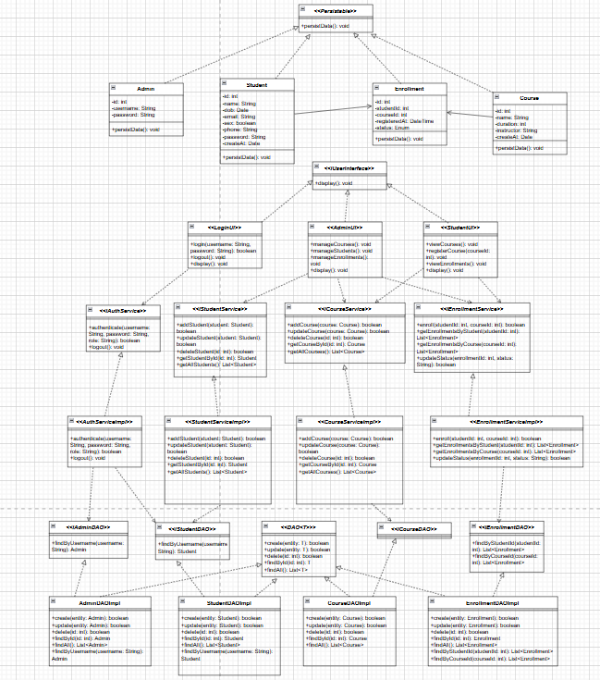

**IV. ERD**

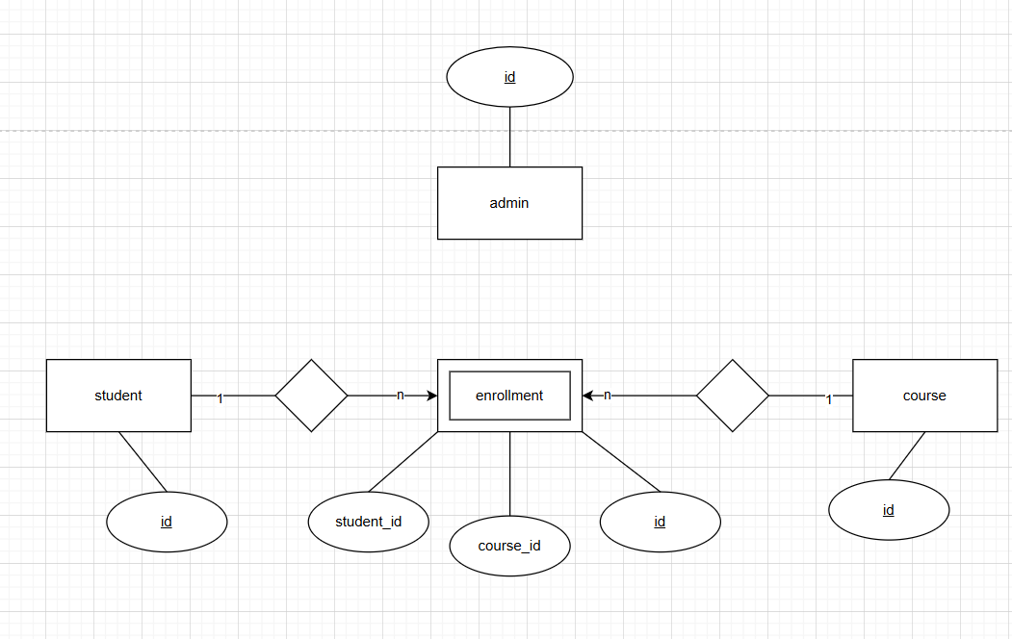

**V. Diagram**

